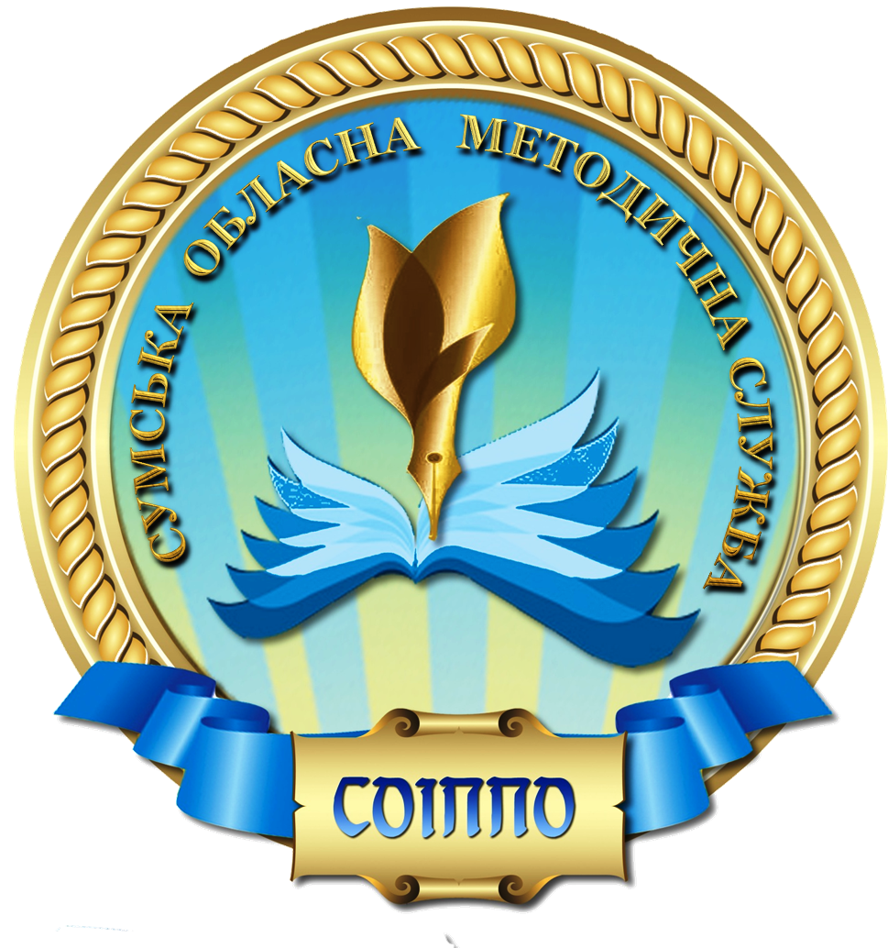«Особливості впровадження
Концепції Нова українська школа»
(методичні рекомендації)

Провідною метою кожної освітньої реформи, в тому числі нинішньої, є підвищення якості освіти.
Чинниками, які забезпечують якість початкової ланки загальної середньої освіти є: повне і своєчасне охоплення навчанням усіх дітей молодшого шкільного віку; осучаснення та оздоровлення освітнього середовища; використання досягнень дошкільного періоду; впровадження методик особистісно і компетентнісно зорієнтованого навчання; виховання і розвитку молодших учнів.
Тож, учителю початкової школи варто орієнтуватися на головні компоненти Концепції нової української школи:
1. Новий зміст освіти, заснований на формуванні компетентностей, потрібних для успішної самореалізації в суспільстві.
2. На потреби учня в освітньому процесі, дитиноцентризм.
3. Наскрізний процес виховання, який формує цінності.
4. На педагогіку, що ґрунтується на партнерстві між учнем, учителем і батьками.
Під час організації освітнього процесу необхідно:
– змінювати роль педагога, як керівника освітнього процесу (учень є активним співавтором уроку);
– надавати перевагу дослідницьким та активним формам роботи;
– опановувати продуктивні способи діяльності;
– максимально використовувати особистий досвід учня;
– розвивати критичне мислення;
– формувати мотивацію до навчання.
Актуальними для реалізації ідей нової української школи є:
орієнтація на інтереси та досвід учнів, активність учнів у навчальному процесі, створення навчального середовища, яке б перетворило навчання на яскравий елемент життя дитини;
- практична спрямованість навчальної діяльності, взаємозв’язок особистого розвитку дитини з її практичним досвідом;
– відмова від орієнтації навчально-виховного процесу на середнього школяра і обов’язкове врахування інтересів кожної дитини;
– виховання вільної незалежної особистості;
– забезпечення свободи і права дитини в усіх проявах її діяльності, урахування її вікових та індивідуальних особливостей, забезпечення морально-психологічного комфорту дитини.
У зв’язку з тим, що в шкільному житті зростає частка групової ігрової, проектної і дослідницької діяльності, мають бути урізноманітнені варіанти упорядкування освітнього простору. Крім класичних варіантів класних кімнат доцільно використовувати новітні, наприклад, мобільні робочі місця, які можна легко трансформувати для групової роботи.
Удосконаленню освітнього процесу у початковій школі сприятиме відмова від застарілих підходів: фронтальних форм організації освітнього процесу, класичного розташування учнів у класі, статичних поз на заняттях і уроках та інше. Для забезпечення оптимальної рухової активності дітей доцільно передбачити динаміку проведення заняття/уроку (зміну видів діяльності).
Відповідно до вимог Концепції Нової української школи одним з ефективних шляхів оновлення змісту і методів навчання в сучасній школі є інтеграція, яка реалізується на засадах тематичного та діяльнісного підходів.
Однією з оптимальних моделей інтеграції у початковій школі є інтеграція навколо соціокультурної теми/проблеми під час тематичних днів/тижнів. Створення єдиного для навчальних предметів тематичного простору дозволяє уникнути дублювання інформації у змісті різних навчальних дисциплін та, водночас, розглянути аналогічний матеріал одночасно з різних боків, за допомогою різних дидактичних засобів.
Утілюючи ідеї педагогіки партнерства, вчителю необхідно використовувати в своїй роботі не тільки стандартні методи організації навчально-виховного процесу, але в більшій мірі виявляти ініціативу і будувати навчання і виховання таким чином, щоб дитина була постійно залучена до спільної діяльності.
Організація освітнього процесу на принципах наступності, перспективності, врахування індивідуальних особливостей забезпечує всебічний гармонійний розвиток дитини.
Отже, рекомендуємо учителям початкових класів, учасникам обласного семінару:
- Під час навчання молодших школярів вибирати або створювати освітні програми з більш широкою інтеграцією освітніх галузей.
- У навчанні широко застосовувати різні підходи до інтеграції: мультидисциплінарний, міждисциплінарний та трансдисциплінарний.
- Реалізовувати тематичне навчання (тематичні дні, тижні, декади) враховуючи запити учнів.
- Використовуючи інтеграцію слід пам’ятати «Інтегрувати – це поєднувати частини систем так, щоб результат об’єднання в сумі перевершував їхнє значення до взаємодії».
- Активно використовувати діяльнісний підхід, як важливу складову інтеграції для формування компетентностей та наскрізних умінь (проектне навчання, STEM-освіта, методика компетентнісного навчання «6 цеглинок»,тощо).
- Запроваджувати у навчальний процес співучителювання, коли двоє вчителів планують і проводять інтегровані або окремі уроки, які об’єднують різні освітні галузі, але мають спільну тему.
- Співпрацювати з учнями на уроці на правах партнерів у досягненні мети.
- Активно використовувати елементи проектної діяльності як одного з ефективних засобів налагодження педагогіки партнерства.
- З метою підвищення мотивації школярів до навчання та результативного засвоєння інформації впроваджувати різноманітні прийоми візуалізації матеріалу.
- Ефективніше впроваджувати інформаційно-комунікаційні технології в освітній діяльності.
- Працювати над підвищенням фахового рівня та ділитися досвідом впровадження сучасних методик, які забезпечують найвагоміший результат в освітньому процесі початкової школи.

Методист з початкової освіти
навчально-методичного відділу
координації освітньої діяльності та
професійного розвитку Сумського ОІППО З.В. Декунова

Методист з початкової освіти
навчально-методичного відділу
координації освітньої діяльності та
професійного розвитку Сумського ОІППО А.М. Лавська

